Отчет о проведении Международного дня школьных библиотек

в МБОУ «Огнеупорненская СОШ»
Международный день школьных библиотек отмечается во всем мире каждый четвертый понедельник октября . В нашей школе он проводиться в течение октября- месяца. В этом учебном году он проходил под девизом: «Книга- Источник Знаний». Основная задача - приобщение детей к чтению, использование новых и традиционных эффективных форм работы, раскрытие фонда школьной библиотеки и его пополнение. Во время месячника была проведена следующая работа. Оформлена книжная выставка «Новые книги»;
Проведена акция «Подари книге новую жизнь», в ходе которой были отремонтированы книги библиотечного фонда;
Проведены экскурсии для 1 – 2 классов «Знакомство со школьной библиотекой», в ходе которых обучающимся были объяснены правила пользования школьной библиотекой, а также познакомились с такими понятиями как «библиотека», «библиотекарь», «читатель», «формуляр читателя». Узнали много нового и интересного о книге и о правилах обращения с книгой и правилами поведения в библиотеке. Для 3, 4, 5 классов было организовано мероприятие в конкурсно -игровой программе .
В рамках месячника был проведен рейд по проверки сохранности школьных учебников «Учебнику - долгую жизнь!», с целью воспитать у обучающихся бережное отношение к книге, к школьному имуществу. Каждый юный читатель, который посещал в эти дни библиотеку, мог взять на дом детские энциклопедии. Таким образом, проведение месячника не только привлек читателей, но и позволил обратить внимание детей на необходимость систематически читать, обучить простым навыкам поиска информации и, в целом, поднять культуру пользователя библиотеки.
Международный месячник школьных библиотек в МБОУ «Огнеупорненская СОШ» прошёл продуктивно.
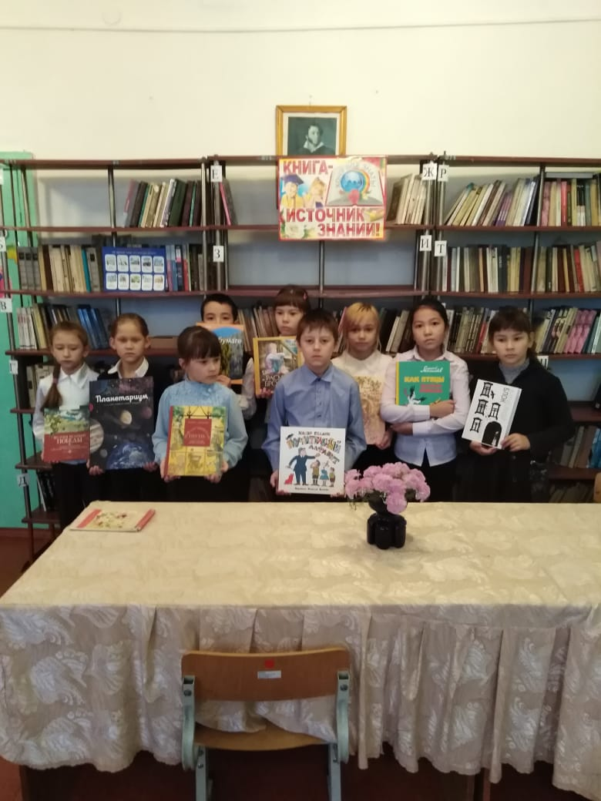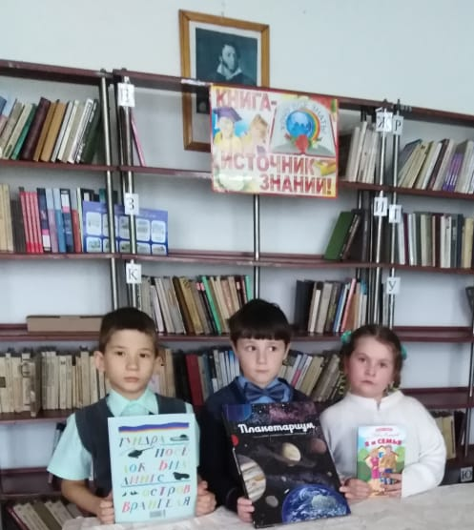
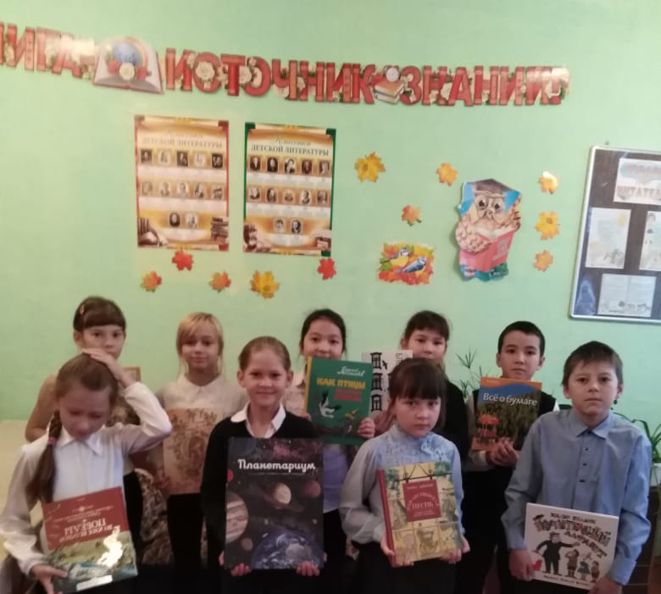

Библиотекарь: Татышева Т.М.
.

